は

オーバードーズ 絶対にしないで！

1～3年生

**ドラッグレター（２０２２年　８月号）**

**オーバードーズとは、医療用、一般用を問わず医薬品を過剰に摂取することで、**

**多幸感を得て精神的苦痛から逃れようとする行為です。**

**これをする人の中には、不安や苦しみから逃れたいという思いから、その様子を**

**ネットに挙げて共感を求めるという人もいます。**

**しかし、医薬品なので過剰に摂取すれば身体に大きな負担がかかり、色々な障害が**

**生じたり、場合によっては死に至ったりすることもあります。**

**また、一度陥ってしまうと、中毒のようになり自分で抑えることが難しくなります。**

**オーバードーズによっても、自分が感じている苦痛から逃れることはできません。**

**また、オーバードーズに陥ってしまうと、そのことがわかっていてもやめられなく**

**なってしまうのです。**

**苦痛から逃れたいという気持ちはわかりますが、オーバードーズをすることで、それにより**

**さらに苦痛を背負ってしまうことになります。**

**なによりも、一つしかないかけがえのないものである、「あなたの心と体と命」を守るために、**

**オーバードーズは絶対にしないでください。**

**嫌なこと、苦しいことは、話を聞いてくれる信頼できる人に相談できると、解決の道が開ける**

**と思います。**

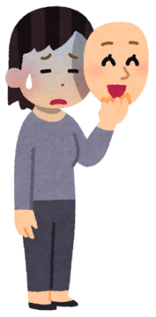

＜実際に起こった事件＞

2021年12月、通信制高校に通う京都市の女子生徒(19)がSNSで男(38)と女(21)と知り合い、

滋賀県守山市の男の自宅でオーバードーズにより死亡する事件が発生。3人はオーバードーズ仲間

として集まったとみられています。（2021年12月14日 京都新聞）

ところで皆さん･･･

～ 痛み止めなど、身近な医薬品を**少し多めに飲んだ**ことはありませんか？ ～

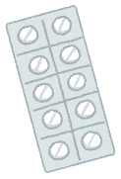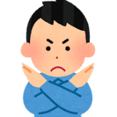

1秒でも早く効いて

ほしい･･･

決められた量では

効きが悪い･･･

たった１錠でも医薬品を

多く飲む行為は

医療者から見れば

オーバードーズです。

**絶対にダメです！**

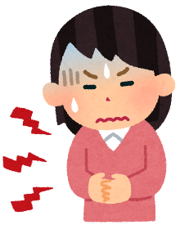

参考：医薬品・医療機器等安全性情報 No. 365（2019年8月）、読売新聞　特集 オーバードーズ（2021年11月24日）

健康やお薬などについて、気になることがある方は、相談薬局・出張相談会で薬剤師に気軽にお尋ねください。

作成・発行元

**《 －出張相談会－　 保健室に学校薬剤師が来ます 》**

ドラッグレターの内容、医薬品や健康、薬物乱用など

について、相談・聞きたいことがある人は保健室まで！

**●月●日（●）　　●時●分　～ ●時●分**